Zuijin ,rencyi syobie free video ....only jei 4ge ...ok

幻灯片三个点那个。。

Pc nav 更大点，，移动端小一点 ok

去除旧分类 ok

最近 今日上新xxx部 ing。。。。

所有免费视频不要时间，，眼睛文字间隙大点点 ing。。。

Xxx 万。。

第一个title贴上去。。。了视频。。Ok

每个分类看更多。。 ok

小编采集 批量设置。。

按钮 边框 。。。已有账号那块。。 ok

注册界面 title剧中 ok

最新片源：最近跟新的VIP内容，PC展示8部移动展示6部

人气排行：一周内观看次数最多的VIP内容，PC展示8部移动展示6部 以及vipchk

小编推荐：后台配置的VIP内容，PC展示8部移动展示6部

免费视频：最近跟新的免费内容，PC展示12部移动展示8部免费内容

## 1、播放页提示文字优化



改成：立即注册，精彩视频马上看

新用户注册，免费获得3天VIP



并且在立即注册按钮下 加一个 已有账号立即登录~

## 2、注册页和登录页优化

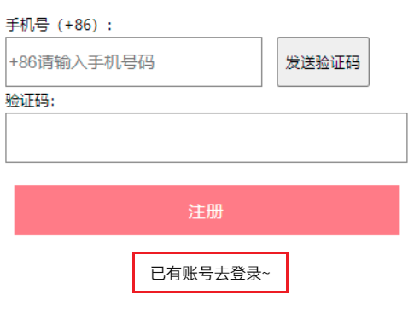

在注册页的注册按钮下方 加一个 已有账号立即登录~

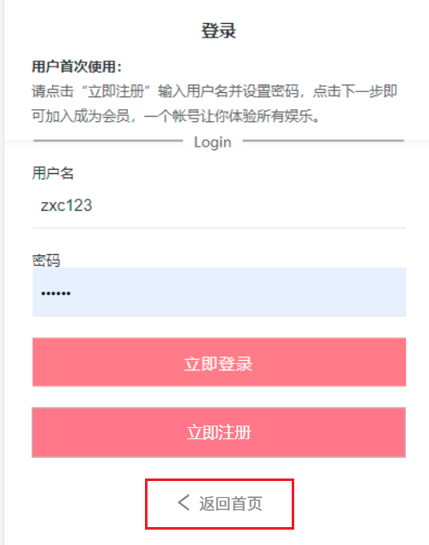

在登录页下方加一个 返回首页按钮

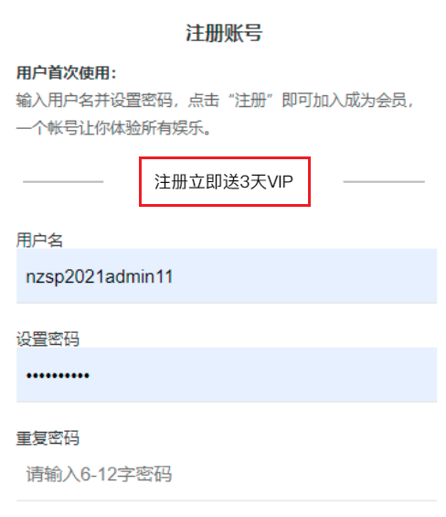

注册页 分割线文字内容改成 注册立即送3天VIP

## 3、首页展示分类和内容数量

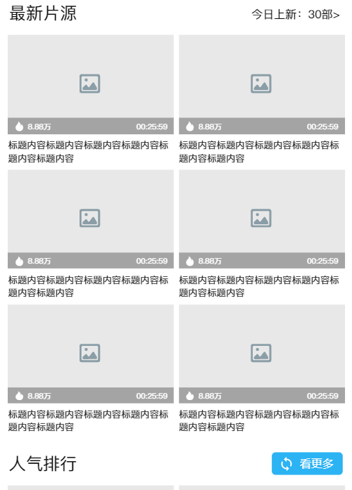

最新片源：最近跟新的VIP内容，PC展示8部移动展示6部

人气排行：一周内观看次数最多的VIP内容，PC展示8部移动展示6部

小编推荐：后台配置的VIP内容，PC展示8部移动展示6部

免费视频：最近跟新的免费内容，PC展示12部移动展示8部免费内容

## 4、播放次数和影片时长

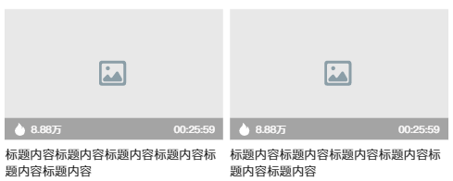

在视频封面底部加一个黑色透明蒙版，蒙版上展示视频播放次数和视频时长

## 5、视频次数优化

默认播放次数为1.00万

用户观看一次 增加0.01万，也就是说单100个用户观看该视频后 播放次数为2.00万

## 6、猜你喜欢

通过视频标签进行匹配

游戏匹配满3个标签的视频，如匹配不到则匹配前两个是一样的，如果前两个匹配不到就匹配后两个是一样的，后两个匹配不到就匹配第一个是一样的，第二个一样的，第三个一样的 以此类推

前面4个VIP

加 8个免费

## 7、VIP封面

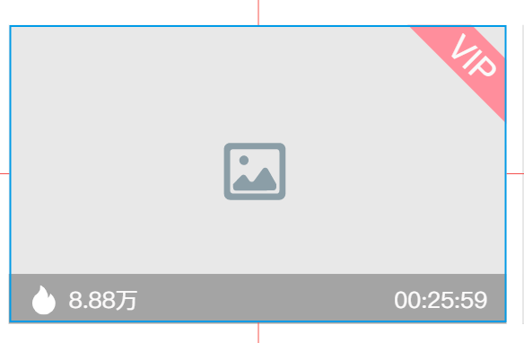

所有的VIP视频的封面全部加上一个VIP的贴图

色值：FF7B87 透明的80%

## 8、PC端 分类字号大小和间隙

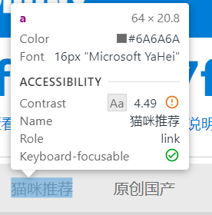

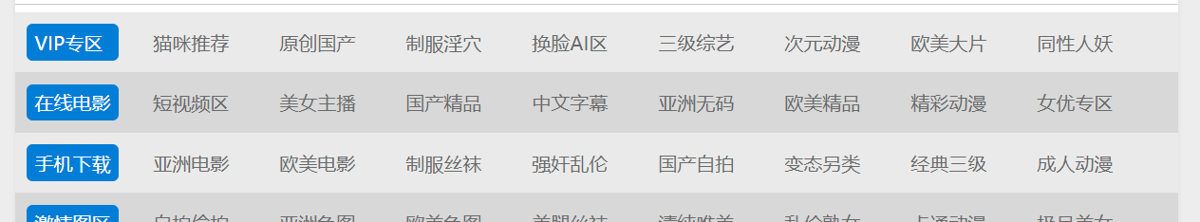

把PC端的分类文字的字号和间隙调大一点，跟他差不多大就可以了

一级分类【VIP专区】的VIP用大写的

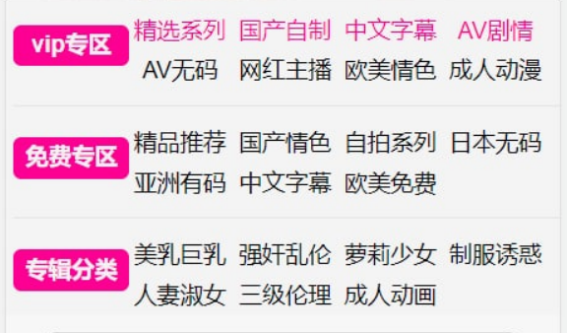

一级分类：VIP专区，免费专区，专辑分类，的框

左右长度不变 高度调大一点，并且文字 居中一下